МБОУ Чертковская СОШ №1
Ильенко Екатерина Владимировна
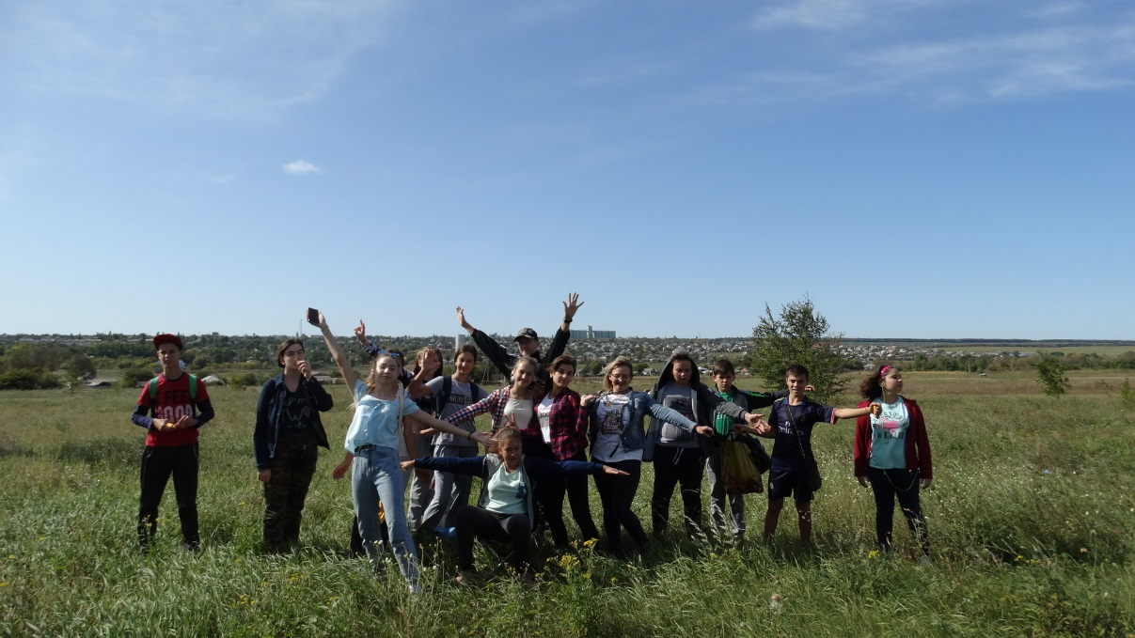

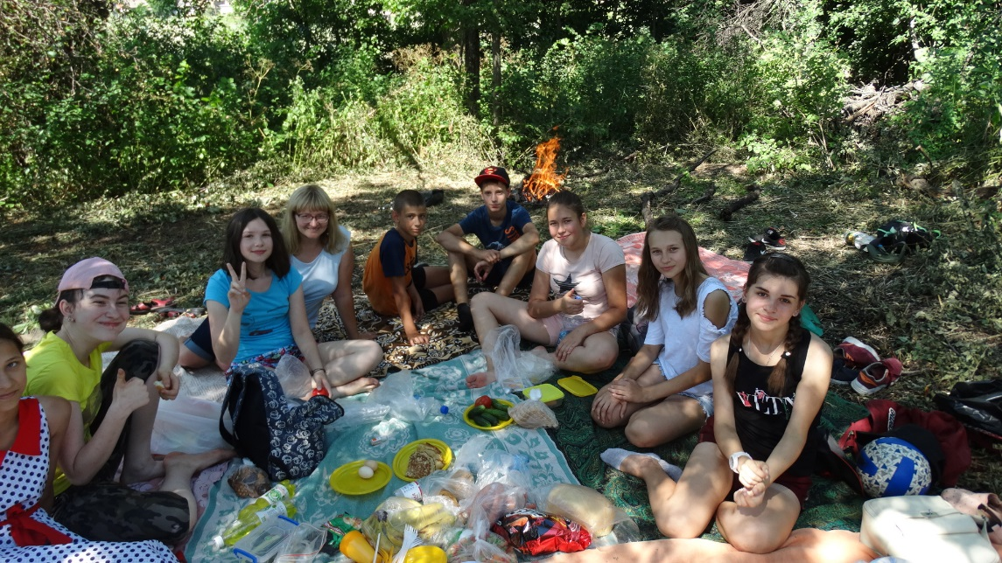
«Вот такая интересная школьная жизнь»

